Въведение за ученици
Добре дошли, млади учени и инженери!

Вие сте поканени да участвате във важен научен, инженерен и комуникационен проект!

Много училища по света са в зони на природни бедствия като земетресения и цунами. Вие и вашите съотборници сте избрани да създадете и изпробвате устройство за Морзов код, което може да бъде използвано за комуникация по време на пълно прекъсване на захранването на традиционните опции за комуникация на даден регион.

Вашата мисия:
Научете и приложете принципите на електричеството, за да създадете телеграф, използвайки леснодостъпни матерали. Използвайте този инструмент, за да предадете важна информация чрез международния морзов код. Вашият принос може да доведе до положителни промени в днешното общество и да спаси животи.

Моля имайте предвид, че всички дейности трябва да се извършват под постоянно наблюдение от възрастен.

Успех!

Ученически дневник
Проект:

МОРЗОВ КОД
Използване на електричество за комуникация

Дата:
Отбор/Име:
Време:

Част 1: Стари знания и терминология
Отговорете на въпроси 1-4 самостоятелно, след това обсъдете с вашия отбор и споделете отговорите си с класа. След обсъждането на въпросите с вашите връстници, използвайте интернет, за да допълните нужната информация.

- Какво е морзов код?

- Как се придвижва електричеството, откъдето е създадено, докъдето се използва?

- По какви начини може да се използва електричеството за комуникация?

- Каква е разликата между аналогова и дигитална информация?

Терминология
Прегледайте страницата за терминология в секцията за ученици. Проучете тези термини, и напишете определения за всеки, използвайки свои думи. Може да добавите скици и рисунки, за да изясните вашите отговори. Това ще ви помогне за обсъдите този урок, като ви даде повече информация за термини, свързани с вериги, електричество и морзов код.

Част 2: Аналогови данни

Сигнална LED лампа с превключвател
Добре дошли в обучението за търсене и спасяване! Вие и вашият отбор от учени и инженери бяхте избрани за това обучение, за да бъдете подготвени за ситуации, в които аварийна комуникация би била нужна. Като част от вашето обучение, вие ще се научите да използвате ежедневни материали, за да комуникирате с други хора, попаднали в критични ситуации. Първата част от вашето обучение включва проучването на електрически вериги и използването на вашите знания за създаването на LED сигнална лампа, която може да бъде използвана за извикване на помощ. Успех!

Заедно с отбора ви, изработете превключвател и светодиодна сигнална лампа, следвайки инструкциите. Като приключите, отговорете на въпроси 5 и 6.

- Кои са основните части на превключвателя? Запишете ги, като обясните техните функции във веригата.

- Обяснете потока на електричество във вашата верига, която е съставена от превключвателя и LED лампата. Запишете причини, поради които веригата ви може да бъде неизправна и да не свети.

- Използвайте наръчника за морзов код, за да изпратите и получите съобщения от съотборник. Беше ли успешна вашата комуникация? Защо?

Електромагнит
Поздравления за успешното завършване на вашите LED лампа и превключвател. Следващата ви задача е да проучите една важна част на високоговорителя, наречена електромагнит.

Заедно с отбора ви, изработете електромагнит, следвайки инструкциите. Тази част от вашето обучение ще ви помогне да разберете как високоговорителят с гласова бобина работи и може да бъде полезен в други аварийни ситуации. Като приключите, отговорете на въпроси 8-9.

- Нарисувайте и анотирайте вашия електромагнит в полето долу. (Анотациите трябва да включват: бобина, ядро, източник на захранване и превключвател)

- Запишете вашите наблюдения относно как телта и ядрото са работили преди и след превключвателя да захрани или прекъсне електрическото захранване към бобината.

- Проучете как работи електромагнит и напишете записките си отдолу. Използвайте диаграми.

Високоговорител с гласова бобина
Заедно с отбора си, изработете високоговорител с гласова бобина, следвайки инструкциите. Това устройство ще ви позволи да комуникирате електронно с други хора, използвайки обикновени материали. Като приключите, моля отговорете на следните три въпроса.

- Обяснете защо високоговорителят с гласовата бобина работи. Отговорете колкото се може по-задълбочено и свържете отговорите си с проекта за електромагнита, който направихте преди това. Използвайте диаграми.

- Можете ли да използвате високоговорителя с гласовата бобина заедно с превключвателя, за да пратите кодирано съобщение, както направихте с проекта за сигналната лампа? Защо?

- Опишете проблем, през който групата ви премина, докато изработваше устройството от Част 2. Как преодоляхте проблема?

Комуникиране с вашият аналогов телеграф
Поздравления!
Вие завършихте необходимото обучение за започване на комуникация, използвайки международния морзов код! Следващата ви мисия ще бъде да започнете комуникация чрез морзов код заедно със съотборниците ви. Успех!

Изключете вашия електромагнит от връзката, ако е все още включен. Използвайте наръчника за морзов код, за да се запознаете с някои от основите на морзовия код.

Указания
Подредба на устройствата
- Поставете малка бариера, направена от картон, книги или тетрадки и т.н.
- Предавателите трябва да са от едната страна на бариерата, а телеграфът и приемниците трябва да са от другата страна.
- Поставете жиците на телеграфа под бариерата (може да ви трябват по-дълги жици, просто попитайте учителя си за няколко клеми тип алигатор за допълнителна дължина).
- Учениците, които предават не трябва да виждат учениците, които приемат, както и обратното.

Указания за дейностите
- Разделете отбора си на 2 групи по 2 ученика.
- Изпратете един член от всеки отбор да вземе плик от учителя. Този плик съдържа думите, които вие ще пращате аналогово. НЕ ОТВАРЯЙТЕ ПЛИКА докато не бъдете инструктирани да го направите.
- Един от членовете трябва да извади дума от плика. Този човек ще предава кода по телеграфния ключ, докато другият засича времето.
- Приемащата група трябва да използва химикал, хартия и морзов код, за да декодира съобщението.
- Когато приемащите ученици решат, че са декодирали съобщението правилно, те трябва да покажат написаната дума на предаващите ученици над бариерата. Ако думата е правилна, този, който засича времето, трябва да натисне стоп и да им покаже палец нагоре. Ако не е, този, който засича времето, трябва да покаже палец надолу и опитите за комуникация трябва да продължат. Когато са успешни, думата и времето трябва да бъдат записани в таблицата с данни.
- След първи рунд, учениците трябва да сменят ролите си и да повторят процеса с втората дума в плика.

Списък от припаси за аварийни ситуации (Аналогов)
Дума |  | Време за декодиране (секунди)

Средно време за декодиране _____

Средно време за декодиране на целия клас _____

Част 3: Дигитални данни

Заедно с отбора ви, дигитализирайте вашия телеграф, следвайки инструкциите.

- Погледнете диаграмата в частта „Свържете вашия микроконтролер“ от инструкциите. Обяснете потока на електричество във веригата. Каква роля играе резисторът във веригата ви?

Комуникиране с вашият дигитален телеграф, използвайки визуализацията на данни в Excel

Упражнете използването на дигиталния телеграф с Excel, докато можете да пращате и приемате съобщения без затруднения.

Сега е време за дигитално предаване. Всяка група трябва да смени учениците, които предават и получават съобщенията. Завършете процеса, използван в рунд 1 и 2, използвайки работната Книга в Excel за морзов код, за да предадете сигналите.

Подредба на уредите
- Поставете малка бариера, направена от картон, книги или тетрадки и т.н.
- Предавателите трябва да са от едната страна на бариерата, а телеграфът и приемниците трябва да са от другата страна.
- Поставете жиците на телеграфа под бариерата (може да ви трябват по-дълги жици, просто попитайте учителя си за няколко клеми тип алигатор за допълнителна дължина).
- Учениците, които предават не трябва да виждат учениците, които приемат, както и обратното.

Списък от припаси за аварийни ситуации (Дигитален)
Дума | Време за декодиране (секунди)

Средно време за декодиране ____
Средно време за декодиране на целия клас ____

- Кой сигнал с морзов код, аналогов или дигитален, беше по-лесен за декодиране? Обяснете отговора си.

- Кой формат за предаване, аналогов или дигитален, беше по-лесен за изпълняване? Обяснете отговора си.

Част 4: Размисли

- Защо е важна визуализацията на комуникационни данни?

- Какво може да се случи в бъдеще с електронните комуникации? Създадено ли е всичко, което може да се създаде, за споделянето на данни и информация със света?

- Дайте пример за кариера днес, свързана с дейностите в този проект.

- Дигитализираните или аналоговите сигнали са по-сигурен начин за декодиране и предаване на информация? Обяснете отговора си.

Поздравления!
Заради усилията на вашия отбор, комуникационните системи по време на природни бедствия направиха крачка напред. Вие и вашият отбор сега имате нужните умения, с които да помогнете на хората в критични ситуации, и можете да разпространите знанията си към други потенциални кандидати, които желаят да се сертифицират за търсене и спасяване!

Научни и инженерни практики
Учителят ви може да вземе решението да наблегне на концепции в този урок, като ви накара да участвате в научно проучване или инженерен дизайн.
Прегледайте страниците за процеса на проектиране и изпробване на идея в секцията за ученици.

Терминология
Следните термини ще ви помогнат да развиете контекстуално разбиране на този урок. Проучете тези термини и напишете обяснение за всеки, използвайки свои думи. Може също да добавите скици и рисунки, за да обосновете отговорите си.

Клеми тип алигатор

Батерия/Захранване

Прототипна платка

Верига

Електричество

Електромагнит

Слушалки

LED

Заряд

Магнитна тел

Постоянен магнит

Резистор

Превключвател
Гласова бобина

Тел

Научни и инженерни практики
Кликнете на секцията за наука и инженерство. Подстраниците, които ще излязат, ще ви покажат шаблони, които ще ви помогнат с процеса, през който би минал инженер, за да разреши проблем (Процес на проектиране) и ще ви помогнат да тествате идея, използвайки научния метод (Тестване на идея).

Тези дейности могат да се извършат в комбинация с ученическия дневник. Също така, учителят ви може да реши да отдели повече време, за да се фокусира върху някои стъпки от тези процеси.

Процес на проектиране
Цикълът за проектиране и дизайн е процес за разрешаване на проблеми, който се използва от инженери и проектанти всеки ден по целия свят.
Следната диаграма е обобщение на цикъла за проектиране и дизайн.

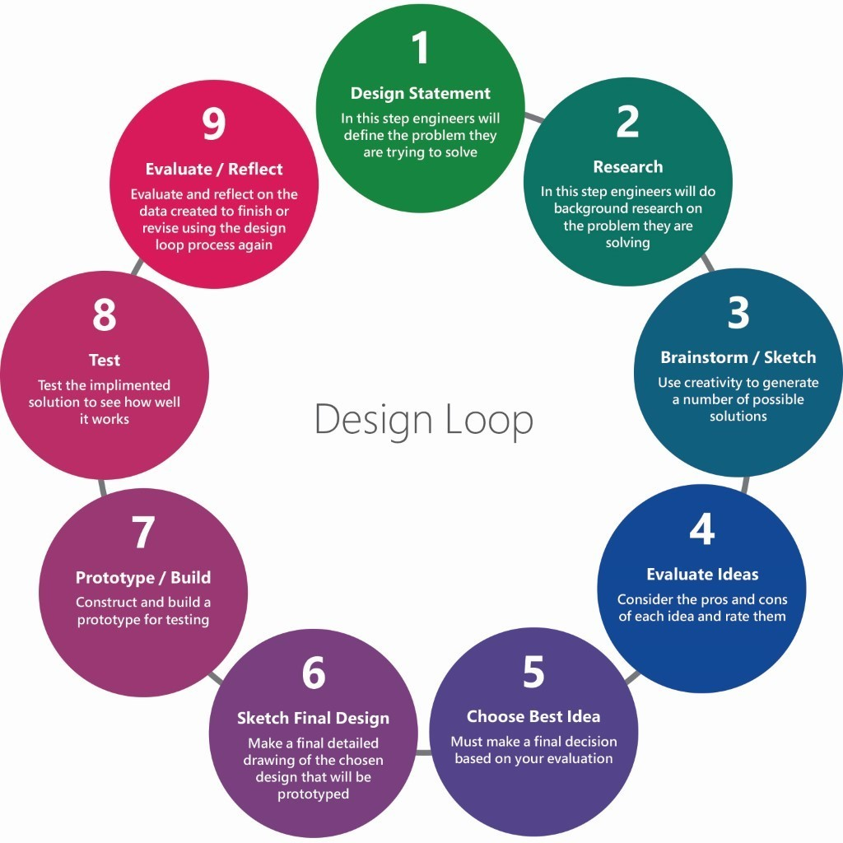

Следната таблица ще ви помогне с вашето предизвикателство.

Организация в цикъла за проектиране и дизайн
- Обяснение на проекта  В тази стъпка, инженерите ще обяснят проблема, който се опитват да разрешат. | Обяснение на проекта: Използвайки само картон, хартия, шенилни стъбла и гумени ластици, създайте слушалки, които използват високоговорителя с гласова бобина за мобилно слушане.  Ограничения:  - Може да използвате само материалите, дадени от вашия учител.  - Слушалките трябва да се закрепят и стоят на главата ви, за да позволят да работите свободно с ръцете си.  - Слушалките трябва да са регулируеми, за да стават на всички членове на вашия отбор.
- Проучване  В тази стъпка, инженерите ще направят допълнителни проучвания за проблема, който разрешават. | *използвайте интернет, за да проучите възможни идеи за вашия дизайн  *запишете всяка информация и снимки тук, или където ви е инструктирал учителят
- Идеи/Скици  Тази стъпка в процеса изисква креативност и създаването на 2-3 опции за разрешаването на проблема. Скицирайте вашите идеи от няколко гледни точки (отгоре, отпред, отстрани). | *инструкторът ще ви каже къде да скицирате (т.е OneNote или с химикал и хартия)  *запомнете, вашите идеи и скици трябва да са в мащаб ½  *вмъкнете снимки на вашите идеи за дизайн и скици
- Оценяване на идеите  В тази стъпка, инженерите разглеждат положителните и отрицателните страни на всяка идея. | * оценете трите дизайна, използвайки матрица за оценка  *дизайнът с най-високата оценка ще бъде прототип  Матрица за оценка  Дизайн (рейтинг) 1-5)  ОГРАНИЧЕНИЯ ЗА ДИЗАЙНА 1 2 3  Слушалките трябва да са регулируеми, за да стават на всички членове от вашия отбор.  Слушалките трябва да се закрепят и стоят на главата ви, за да позволят да работите свободно с ръцете си..  Може да използвате само материалите, дадени от вашия учител.  Общо: /15 /15 /15
- Изберете най-добрата идея  В тази стъпка от процеса, трябва да вземете окончателно решение, въз основа на вашата оценка. | *вмъкнете снимка на печелившия дизайн
- Скица на окончателния дизайн  Тази стъпка изисква инженерът да направи детайлна рисунка на окончателния дизайн, който ще бъде прототип. | *запомнете, че окончателният дизайн трябва да бъде в пълен мащаб
- Прототип/Изработване  В тази стъпка от процеса, инженерът изработва прототип за тестване. | *не бързайте и изработете вашия прототип с прецизност  *добавете снимка на завършения прототип
- Изпробване  В тази фаза, инженерите изпробват тяхното решение, за да видят колко добре работи то. | *направете поне три проби с вашия прототип  *използвайте точен хронометър, за да запишете всеки проба  *запомнете, че точните данни ви дават точни резултати
- Размисли  След изпробването, инженерът анализира и оценява данните, получени от изпита. | *използвайки данните, събрани в Стъпка 8, завършете Матрица за оценка на изпълнението

Изпробвайте Вашата Идея

Учените наблюдават явления, които се случват в света около тях и отвъд. Правейки наблюдения, те задават въпроси и формулират идеи, които могат да отговорят на въпросите им.
Тестването на тези идеи по систематичен начин е основата, чрез която получаваме научни знания. Следната диаграма предоставя контекст за това как изпробването на идеи може да се впише в научни проучвания.

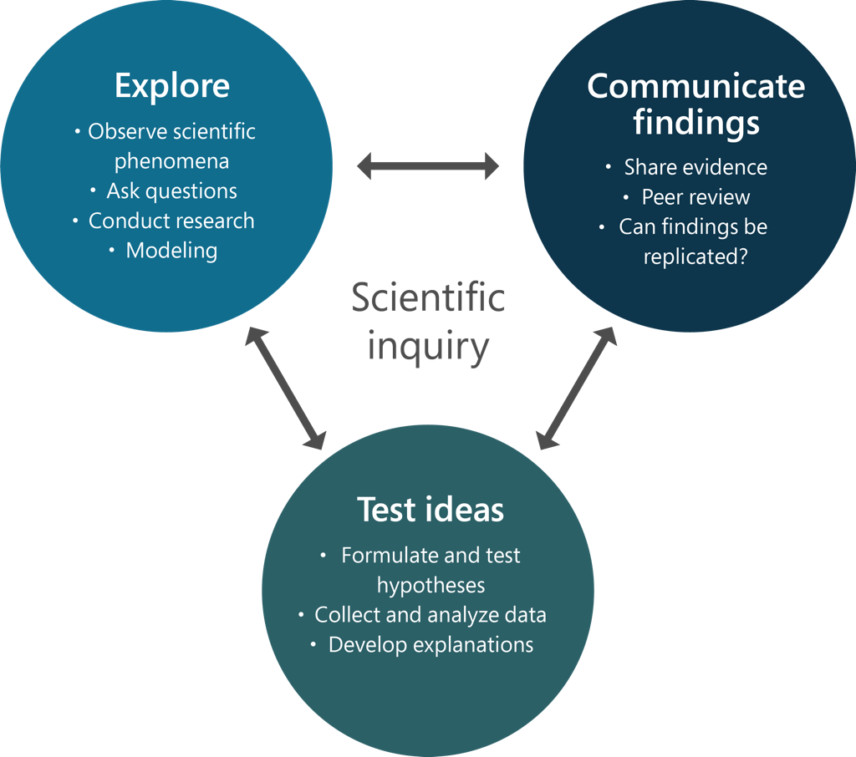

Помогнете си с таблицата на следващата страница за въпроса, който разследвате. Този шаблон представя научния метод, използван за тестването на идеи. Този инструмент може да ви помогне да се фокусирате върху специфични компоненти на научния метод или да предостави обща схема за официален лабораторен доклад.

Използвайте тази таблица като наръчник за научния метод и като помощно средство за създаването на лабораторен доклад.

Организация на изпробването на идеи

- Въпрос за проучване  Вашият въпрос трябва да свърже манипулативната променлива и реагиращата променлива. | Въпрос за проучване: Как влияе използването на морзов код върху времето, което отнема да се изпратят и приемат съобщения?
- Хипотеза
Вашата хипотеза трябва да бъде записана като твърдение, следващо следния модел: „АКО, ТОГАВА, ЗАЩОТО“ .
- Променливи
- Манипулативна променлива (Какво ще промените)
- Реагираща променлива (Какво ще измерите)
- Контролирани променливи (Какво няма да се промени по време на теста)

- Материали
Създайте списък с необходимите материали.
- Процедура
Трябва да включва...
- Манипулативна променлива
- Реагираща променлива
- Контролирани променливи
- Логични, повторяеми стъпки
- Запис на специфични данни
- Повторни опити

- Данни
- Създайте таблица, с която да организирате данните, които ще събирате по време на вашия тест.
- Използвайте процедурата, за да събирате и записвате данни.
- Покажете данните, използвайки подходящи графики и/или таблици.

- Заключение
- Направете вашето заключение, показвайки връзката между манипулативната променлива и реагиращата променлива.
- Използвайте данни, за да обясните вашето заключение.
- Решете дали вашата хипотеза може да бъде приета или отхвърлена, въз основа на наблюдаваните данни.

- Анализ
- Обсъдете потенциални източници на грешки и потенциалното им влияние върху вашите резултати.
- Дайте идеи за това как и защо дизайнът може да бъде подобрен.
- Опишете данни, които не сте очаквали да наблюдавате
- Запишете идеите за преразглеждане на вашата идея, или нови, свързани идеи, които могат да бъдат изпробвани.

- Представете откритията си пред класа.

